Прокуратура Болховского района Орловской области
РАЗЪЯСНЯЕТ!
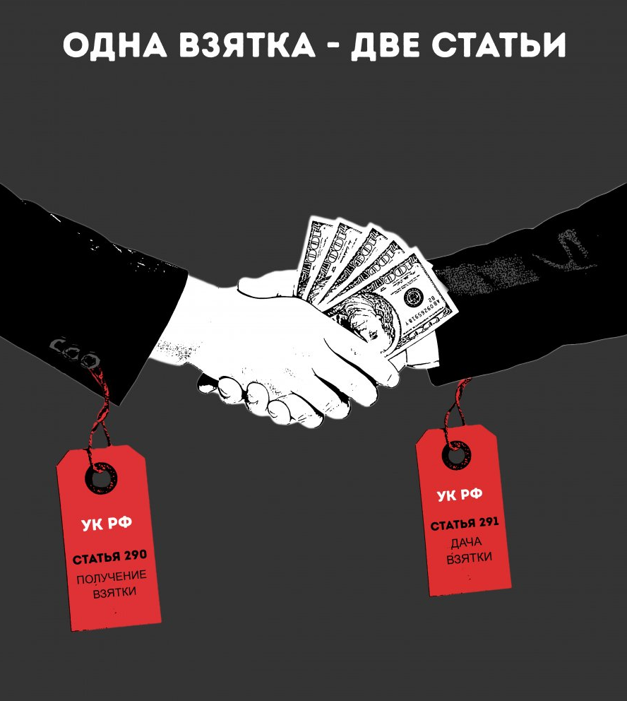
Статьей 290 УК РФ предусмотрена уголовная ответственность за получение взятки, санкция данной статьи предусматривает максимальное наказание в виде лишения свободы на срок до 15 лет (при получении взятки в особо крупном размере).
Статьей 291 УК РФ предусмотрена уголовная ответственность за дачу взятки, санкция данной статьи предусматривает максимальное наказание в виде лишения свободы на срок до 15 лет (при даче взятки в особо крупном размере).

